# Israel Adesanya x Marvin Vettori lutam pelo cinturão no UFC 263

No próximo dia 12 de junho será disputado o evento UFC 263, no Gila River Arena, na cidade de Glendale, Arizona. A luta principal da noite será o reencontro do atual campeão dos pesos médios, Israel Adesanya, com o lutador italiano Marvin Vettori, valendo o cinturão de campeão da categoria.



Ademais da luta principal, o evento conta com mais 13 combates. Destaque para a defesa do cinturão da categoria dos pesos moscas entre o campeão brasileiro Deiveson Figueiredo contra Brandon Moreno. Este será um excelente evento para ganhar algum dinheiro. Conheça a [casa de apostas Bodog](https://www.bodog.com/) e dê o seu palpite para o UFC 263.

## Detalhes da luta pelo cinturão dos pesos médios: Vettori x Adesanya

|  |  |
| --- | --- |
| **Luta** | Adesanya x Vettori |
| **Data** | 12 de junho de 2021 |
| **Evento** | UFC 263 |
| **Cotas de apostas** | Adesanya, cota de 1.40 / Vettori, cota de 3.00 |

## Israel Adesanya no UFC

O nigeriano Israel Adesanya, 31 anos, está entre os melhores lutadores do UFC atualmente. No quarto lugar no ranking de peso-por-peso da franquia, Adesanya só fica atrás de nomes como Jon Jones, Kamaru Usman e Alexander Volkanovski.

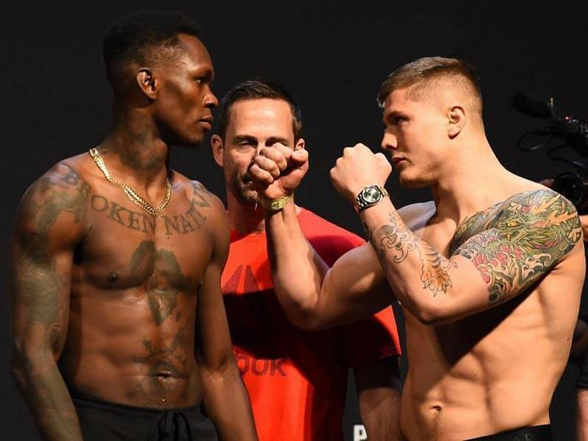

Atual campeão dos pesos médios, o nigeriano tem um cartel de 21 lutas. São 20 vitórias, sendo 15 por nocaute e cinco por decisão dos juízes e apenas uma derrota na carreira. A [luta de Adesanya](https://blog.bodog.com/adesanya-paulo-costa/) no UFC 263 será sua quinta defesa de cinturão, o que o coloca entre os maiores vencedores da categoria.

## Vettori no UFC

O desafiante ao título é o italiano Marvin Vettori, de 27 anos. Terceiro colocado no ranking da categoria dos pesos médios, esta será a sua primeira disputa pelo cinturão. Também será a segunda vez que Vettori enfrenta o lutador nigeriano. No primeiro confronto, no UFC on FOX em abril de 2018, Adesanya venceu por decisão unânime dos juízes.

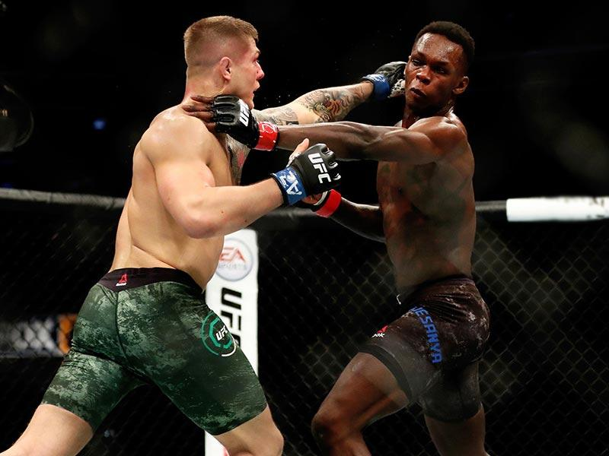

Até este momento, Vettori disputou 20 lutas na carreira. Venceu 15 vezes: duas por nocaute, nove por finalização e quatro por decisão dos juízes; e sofreu quatro derrotas.

## Card do UFC 263

Confira todas as lutas do UFC 263.

### Card principal

* Israel Adesanya x Marvin Vettori
* Deiveson Figueiredo x Brandon Moreno
* Leon Edwards x Nate Diaz
* Demian Maia x Belal Muhammad
* Paul Craig x Jamahal Hill

### Card preliminar

* Drew Dober x Brad Riddell
* Eryk Anders x Derren Stewart
* Lauren Murphy x Joanne Calderwood
* Movsar Evloev x Hakeem Dawodu
* Pannie Kianzad x Alexis Davis
* Frank Camacho x Matt Frevola
* Chase Hooper x Steven Peterson
* Fares Ziam x Luigi Vendramini
* Carlos Felipe x Jake Collier

## Prognósticos para campeão dos pesos médios no UFC 263

Embora Marvin Vettori tenha sido um dos adversários mais difíceis na carreira de Israel Adesanya, o nigeriano é, hoje, um dos maiores lutadores do UFC, o que o coloca como o grande favorito à luta desta noite. Segundo as [apostas no UFC](https://www.bodog.com/sports/ufc-mma), Adesanya tem uma cota de 1.40 para vencer o combate; a vitória de Vettori vale 3.00.

Mesmo que o nigeriano seja o favorito, não significa que será uma luta fácil. Vale a pena acreditar no lutador italiano, pois ele está se preparado para surpreender. Qual o seu palpite?

## Perguntas relacionadas

### Quantas vezes Adesanya defendeu o cinturão?

Até este evento, o lutador nigeriano já defendeu o cinturão da categoria quatro vezes.

### Quem ganhou de Adesanya?

O lutador polonês, Jan Blachowicz, foi o único a derrotar o nigeriano até agora.

### Que tipo de lutador é Marvin Vettori?

O italiano tem um estilo de luta mais agarrado, no qual domina o adversário do chão.

### Para quem Marvin Vettori perdeu?

Vettori já foi derrotado quatro vezes na carreira. Uma delas foi justamente para Adesanya.